Olona

|  |  |
| --- | --- |
| Lengte | 131 km |
| Hoogte (bron) | 548 m |
| [Debiet](http://nl.wikipedia.org/wiki/Debiet) | 14 m³/s |
| [Stroomgebied](http://nl.wikipedia.org/wiki/Stroomgebied) | 1038 km² |
| Van | Rasa di Varese |
| Naar | [Po](http://nl.wikipedia.org/wiki/Po_(rivier)) |
| Stroomt door | [Lombardije](http://nl.wikipedia.org/wiki/Lombardije) |

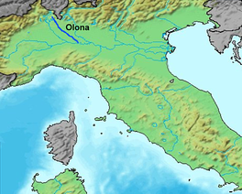

* De Olona is een rivier in [Lombardije](http://nl.wikipedia.org/wiki/Lombardije), Noord-Italië met een lengte van 71 kilometer.
* Het stroomgebied voert door de provincies [Varese](http://nl.wikipedia.org/wiki/Varese_(provincie)), [Como](http://nl.wikipedia.org/wiki/Como_(provincie)), [Milaan](http://nl.wikipedia.org/wiki/Milaan_(provincie)) en [Pavia](http://nl.wikipedia.org/wiki/Pavia_(provincie)).
* De rivier ontspringt in de omgeving van [Rasa di Varese](http://nl.wikipedia.org/wiki/Rasa_di_Varese), aan de oostzijde van het bergmassief [Campo dei Fiori](http://nl.wikipedia.org/wiki/Campo_dei_Fiori).
* 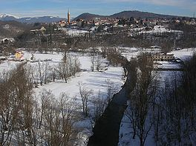Op haar weg naar [Milaan](http://nl.wikipedia.org/wiki/Milaan_(stad)) maakt de rivier een "val" van 435 meter, het gemiddelde hellingspercentage is 6%.
* Ten zuiden van de stad Varese heeft de Olona een diep dal uitgesleten, hier zal de rivier in de toekomst gestuwd gaan worden.
* Een groot aantal rivertjes stroomt samen met de Olona waaronder de Rio Vellone, Torrente Bevera, Rio Gaggiolo, Lanza en Roggia Selvagna.
* Ten zuiden van Milaan vloeit de Olona samen met [Lambro Meridionale](http://nl.wikipedia.org/w/index.php?title=Lambro_Meridionale&action=edit&redlink=1) die later in de [Po](http://nl.wikipedia.org/wiki/Po_(rivier)) uitstroomt.
* In het westen van [Milaan](http://nl.wikipedia.org/wiki/Milaan_(provincie)) takt een zijrivier af van de Olona die de verwarrende naam Olona heeft, deze stroomt na 50 kilometer eveneens uit in de Po.